林野庁「JAS構造材利用拡大事業」「外構部の木質化対策支援事業」等
『事業説明会』の開催について（ご案内）

※留意事項：今後、新型コロナウィルス感染が拡大した場合、急遽日程変更等の対応をとらせて頂く場合があります。

■ 事業概要：
① JAS構造材利用拡大事業
非住宅における「ＪＡＳ構造材」の活用を拡大するため、非住宅物件に対しＪＡＳ構造材を活用する
実証的取り組みに対し、木材の調達費の一部を助成します。
② 外構部の木質化対策支援事業
非住宅・住宅の外構部に木材を活用（木塀、ウッドデッキ等）する取組みに対し、使用規模・使用量
に応じ、費用の一部を助成します。
③ 都市の木造化に向けた木質耐火部材等の利用促進事業
都市部における木造建築普及・拡大のため木質耐火部材等を使用した実証的な取組を支援します。
④ 県産材製品需要拡大事業
「しずおか木使い施設推進事業（非住宅建築助成）」および「県産材製品販路開拓事業（県産材製品
に関わるビジネスパートナーとのマッチング事業）」について説明します。
※上記①～③の事業の助成対象者は、事業を実施する「施工者」でとなります。
④の事業の助成対象者は、事業の種類により異なりますので、詳細は関連資料等をご確認願います。

■ 開催の日程：
日 時 | 会 場
令和3年  4月21日（水）  14：00～16：00 | 静岡県男女共同参画センター  「あざれあ」6階 大ホール（定員：170名）  静岡市駿河区馬渕1-17-1  TEL：054-250-8147

■ 会場案内図：
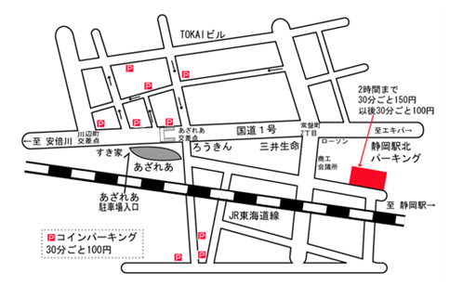
・静岡駅から国道１号沿いに西へ（安倍川の方へ）
徒歩9分。
・あざれあの駐車場について、一般のご来場者はご利用になれませんので、周辺のコインパーキング等をご利用願います。

関連情報：「ＪＡＳ構造材利用拡大事業」 URL：https://www.jas-kozouzai.jp/
「外構部の木質化対策支援事業」 URL：https://kinohei.jp/
「都市の木造化に向けた木質耐火部材等の利用促進事業」 URL：https://www.toshimoku-taika.jp/

■ 申し込み：令和3年4月14日（水）までに、所定様式により、下記の事務局宛申込願います。


■ 事 務 局：静岡県木材協同組合連合会
（事務局：藪崎公一郎、新木信吾）
〒420-8601静岡市葵区追手町9-6県庁西館9階
TEL：054-252-3168
FAX：054-251-3483
Mail：s-mokuren@s-mokuren.com

令和 3 年 月 日

ＪＡＳ構造材利用拡大・外構部の木質化対策支援事業等「事業説明会」
（参加申込書）

＊社 名
＊連絡先 | 住所：  TEL：  FAX：  Mail：
＊日 時 | 4/21（水）14：00～16：00 ＠「あざれあ」大ホール
＊参加者
氏 名

＊参加者  氏 名 | ⑤
＊備考欄 | ご意見、ご質問等、事前連絡事項がありましたらご記入下さい。

- 来る４月１４日（水）までに、下記の事務局宛回報願います。
静岡県木材協同組合連合会（事務局：藪崎公一郎、新木信吾）
TEL：054-252-3168
FAX：054-251-3483 または、Mail：s-mokuren@s-mokuren.com

